**Lewensvaardigheid**

**Assesseringstaak Kwartaal 3**

**Graad 2**

**Naam en Van: ____________________________**

**Datum: _________________________________**

**MEMORANDUM**

|  |  |  |
| --- | --- | --- |
| **Puntetoekenning Assesseringstaak** |  |  |
| 1. Aanvangkennis en Persoonlike en Sosiale Welsyn | **45** |  |
| 1. Skeppende Kunste | **35** |  |
| 1. Liggaamsopvoeding | **20** |  |
| **Totaal** | **100** |  |

**Aktiwiteit 1**

**Aanvangskennis en Persoonlike en Sosiale Welstand**

**Punte: 45**

1. **Grond**
   1. Skryf een rede hoekom grond vir ons belangrik is. (1)

Enige van die volgende antwoorde is korrek:

* Mense het grond nodig om te leef.
* Ons plant plante in grond om te eet.
* Ons bou ons huise en geboue op grond.
* Diere soos beeste en bokke eet gras wat in grond groei.
* Hase, molle, muise en sommige insekte bly onder die grond.

3

* 1. Hoeveel tipes grond kry ons? _________ (1)
  2. Skryf die tipes grond neer. (3)

Leemgrond

Sandgrond

Kleigrond

_______________

_______________

_______________

* 1. Verbind die tipe grond met sy regte kenmerk. (2)

|  |  |  |
| --- | --- | --- |
| Kleigrond |  | Hierdie grond is die beste tipe grond om saad of jong plabtjies in te plant. |
| Leemgrond | Die tipe grond se gronddeeltjies kleef aanmekaar vas as jy dit natmaak. |

1. **Vervoer**
   1. Watter 4 verskillende tipes vervoer kry ons? (4)

Spoorvervoer

Padvervoer

Watervervoer

Lugvervoer

_______________

_______________

_______________

_______________

* 1. Kyk na die prente en pas die regte vervoermiddel by sy naam deur ‘n liniaal te gebruik. (4)

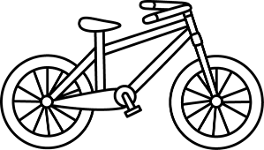

|  |
| --- |
| donkiekar |
| fiets |
| motor |
| vragmotor |
| motorfiets |

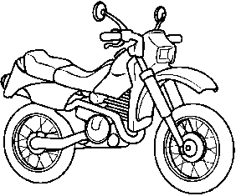

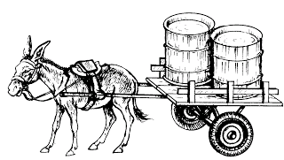

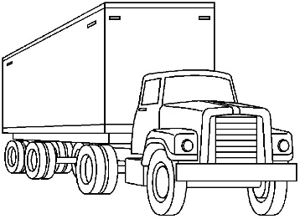

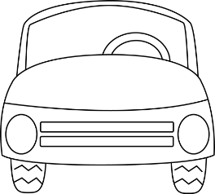

* 1. Watter tipe vervoer gebruik ons om die volgende te doen, byvoorbeeld padvervoer. (4)
     1. Om van Suid-Afrika na Australie te reis.

Lugvervoer

_________________________

* + 1. Om van die huis by die skool te kom.

Padvervoer

________________________

* + 1. Om op die see te gaan diepsee visvang.

Watervervoer

________________________

* + 1. Om van my huis na my maat se huis te ry.

Padvervoer

________________________

* 1. Wat is spoorvervoer?

Spoorvervoer is wanneer mense en goedere vervoer word deur middel van ‘n **spoor**, byvoorbeeld n trein.

______________________________________________________________________________________(2)

√

√

1. **Padveilighied**
   1. Kyk na die prent en skryf 4 padreëls neer wat jy sien. (4)

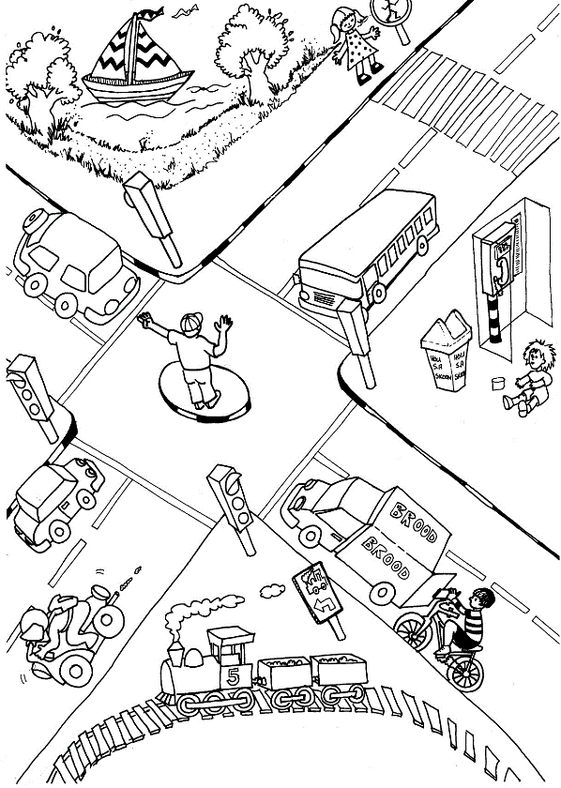

1. Stop altyd by ‘n rooi verkeerslig.
2. Moenie naby die treinspoor speel nie.
3. Stap oor die voetoorgang.
4. Ry aan die linkerkant van die pad met jou fiets of kar.
5. Luister na die instruksies van die verkeersbeampte.
   1. 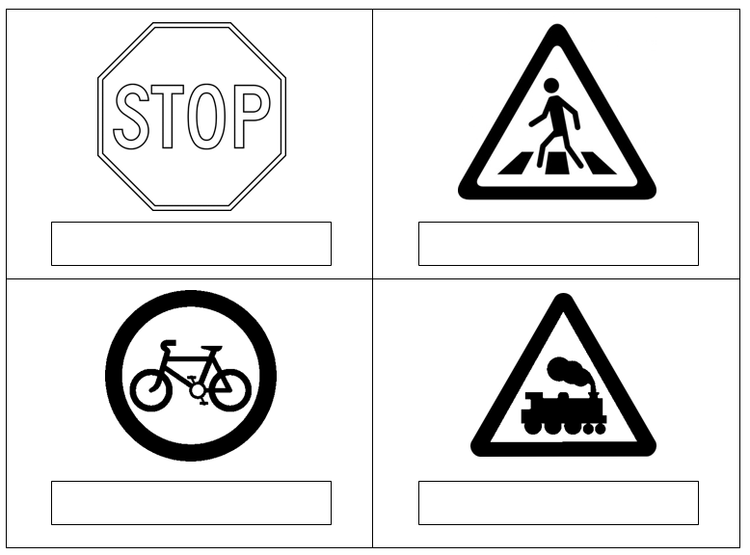Waarvoor staan die volgende padtekens? (4)

Voetoorgang

Stopteken/ Stopstraat

Treine

fietsryers

* 1. Is die volgende stellings waar of onwaar? (5)
     1. As ‘n mens fiets ry moet jy agter mekaar ry. __________

Waar

* + 1. ‘n Mens hoef nie te stop by n oranje lig nie. __________

Onwaar

* + 1. By ‘n stopsteken moet ‘n mens stop en kyk of dit veilig is voordat jy ry. _____________

Onwaar

Waar

* + 1. Kinders mag in die straat speel. ___________
    2. Jy moet altyd jou sitplekgordel in die kar aansit.

Waar

_____________

1. **Mense wat ons help**
   1. Pas die beskrywing by die regte prent. (5)

|  |  |  |
| --- | --- | --- |
| Ek help diere wat siek is of seergekry het. |  | Image result for doctor clipart black and white |
| Ek help mense wat siek is om gesond te word. | Image result for firemen clipart black and white |
| Ek help jou om jou tande gesond en skoon te hou. | Image result for policeman with gun clipart black and white  Related image |
| Ek blus brande by huise en geboue. |  |
| Ek beskerm jou teen skelms en hou die dorp veilig. | Related image |

* 1. Skryf die name van die geboue of plekkke. (3)

|  |  |  |
| --- | --- | --- |
|  |  |  |
|  |  |  |

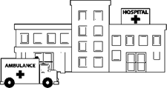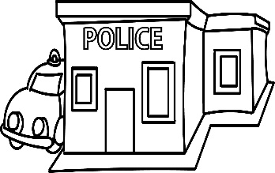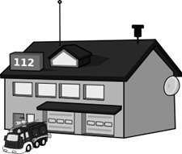

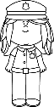

Hospitaal Polisiestasie Brandweerstasie

* 1. Kies die regte woord in die blok en skryf dit by die sin wat by hom pas. (4)

|  |  |  |  |
| --- | --- | --- | --- |
| biblioteek | poskantoor | haarkapster | onderwyser |

Poskantoor

* + 1. ‘n Mens pos briewe hier en koop seëls. ____________
    2. Hulle leer my elke dag by die skool sodat ek kan slim raak. ____________

Haarkapster

Onderwyseror

* + 1. Sy sny my hare, sodat ek netjies lyk. ___________

Biblioteek

* + 1. Ek gaan neem boeke hier uit. ___________

|  |  |  |
| --- | --- | --- |
| **Puntetoekenning – Persoonlike en Sosiale Welstand** |  |  |
| 1. Grond | **7** |  |
| 1. Vervoer | **14** |  |
| 1. Padveiligheid | **13** |  |
| 1. Mense wat ons help | **11** |  |
| **Totaal** | **45** |  |

**Aktiwiteit 2**

**Kreatiewe Kuns**

**Punte: Uitvoerende Kuns + Visuele Kuns = 35**

**2.1. Uitvoerende Kunste: Improviseer en Interpreteer**

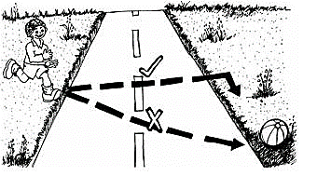Werk in groepe van 5 en maak ‘n rolspel oor een van die volgende onderwerpe:

* Padreels vir fietsryers.
* Padreels vir voertuie.
* Padreels vir voetgangers.

Jou groep sal volgens die volgende rubriek gemerk word:

|  |  |  |  |  |  |
| --- | --- | --- | --- | --- | --- |
| **Rubriek – Uitvoerende Kunste** | **5** | **4** | **3** | **2** | **1** |
| 1. Deelname: Leerder neem aktief deel deur ‘n bydrae te maak t.o.v die beplanning van die rolspel. | 5 | 4 | 3 | 2 | 1 |
| 1. Genot: Die leerder geniet dit om deel te neem aan die skeppende aktiwiteit en gee sy samewerking. | 5 | 4 | 3 | 2 | 1 |
| 1. Inhoud van Rolspel: Toepaslik op die onderwerpe wat gegee is. | 5 | 4 | 3 | 2 | 1 |
| 1. Kreatiwiteit: Was die rolspel oorspronklik en iets uitsonderlik. | 5 | 4 | 3 | 2 | 1 |
| **Totaal** | **___/20** | | | | |

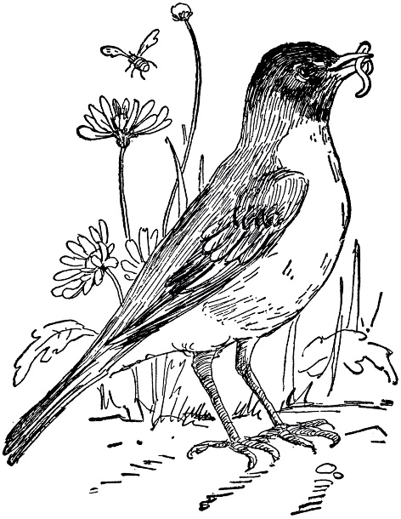**2.2. Visuele Kuns - 2D-Ontwerp**

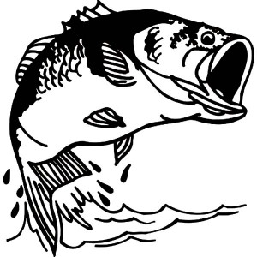**Opdrag:**

Kies een van die volgende onderwerpe:

1. Voëls
2. Visse
3. Insekte

Teken ‘n kunswerk deur gebruik te maak van **oliepastelle** in warm kleure. Jou kunswerk moet slegs met warm kleure wees.

Onthou warm kleure is: Rooi, oranje en geel.

Jy sal geassesseer word volgense die volgende rubriek:

|  |  |  |
| --- | --- | --- |
| **Rubriek – Visuele Kuns** |  |  |
| 1. Die leerder se kunswerk het slegs warm kleure. | **5** |  |
| 1. Die leerder het gehou by die onderwerp: Voels, visse of insekte. | **5** |  |
| 1. Die leerders se kunswerk is kreatief en hy het moeite gedoen. | **5** |  |
| **Totaal** | **15** |  |

**Aktiwiteit 3**

**Liggaamsopvoeding**

**Punte: 20**

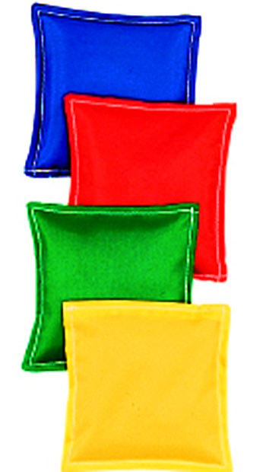**Doel van aktiwiteit – Hand-oog-koordinasie en Balansering**

**Benodighede**

* Tamboeryn/trom
* Boontjiesakke

Instruksies

Aktiwiteit 1

* Leerlinge stap in n kring met hul arms voor hulle uitgestrek, terwyl hulle n boontjiesak vashou en die juffrou ‘n tamboeryn/trom speel.
* As die tamboeryn/trom ophou speel, staan hulle doodstil, gooi die sakkie in die lug en vang dit.
* Volgende plaas leerders die boontjiesak op hulle kop. Juffrou speel die tamboeryn/trom terwyl hulle in die sirkel loop. As die juffrou ophou speel mag hulle die boontjiesak van hul kop af haal. As hulle boontjiesak van hul kop afval moet hulle uit die sirkel beweeg en hulle is uit.
* Speel die balansering speletjie totdag daar net een leerder oor is.

Aktiwiteit 2

* Die leerlinge staan twee-twee regoor mekaar.
* Hulle gooi en vang die bonesakkies vir mekaar .
* Die leerlinge wat die bonesakkies vyf keer na mekaar gevang het, gaan sit.
* As die sakkie val, begin hulle weer van vooraf.

|  |  |  |
| --- | --- | --- |
| **Rubriek – Liggaamsopvoeding Aktiwiteit 1** |  |  |
| 1. Leerder was instaat om boontjiesak te vang? | **4** |  |
| 1. Leerder het geluister na wanneer die tamboeryn/trom speel en wanneer hy stop? | **2** |  |
| 1. Die leerder kon die boontjiesak op sy kop gebalanseer het? | **4** |  |
| **Totaal** | **10** |  |

|  |  |  |
| --- | --- | --- |
| **Rubriek – Liggaamsopvoeding Aktiwiteit 2** |  |  |
| 1. Groepwerk - Leerder het saam met die maat gewerk om te gooi en te vang. | **2** |  |
| 1. Die leerder was instaat om die boontjiesak te gooi en te vang? | **4** |  |
| 1. Die leerder kon die boontjiesak 5 keer vang sonder om dit te laat val. | **4** |  |
| **Totaal** | **10** |  |